**Сценарий спортивного развлечения на 23 февраля**

**«Поход доблесных войнов»**

Разработали:

Корепанова Т.Б., Мухамадеева Л.Л. и Асеева В.П. – воспитатели подготовительной логопедической группы.

**Пояснительная записка.**

Данный сценарий разработан педагогами подготовительной логопедической группы в рамках проекта совместной работы с родителями. Использование нетрадиционных форм в работе с родителями, это совместные выезды на природу, праздники, спортивные мероприятия, посещения музеев, стало для нашего детско-взрослого коллектива не просто традицией, а потребностью. Для нас педагогов это хороший способ сплотить родителей для успешного решения задач воспитания и развития детей.

Кроме этого сценарий был разработан с учетом национально-регионального компонента, что способствовало развитию способности к межнациональному взаимодействию, интереса к нравственному и духовному наследию малой Родины.

**Цель:** формировать у детей и их родителей потребность в здоровом образе жизни, через совместную двигательную деятельность.

Задачи:

* развивать чувство патриотизма; социально-психологический и эмоциональный интеллект, эмоциональную отзывчивость;
* формировать готовность к совместной деятельности с семьей, способствовать гармонизации детско-родительских отношений;
* развивать интересы детей, любознательность и познавательную мотивацию;
* способствовать обогащению двигательного опыта, развивать координацию движения, зрительно-моторную координацию, крупную и мелкую моторику, становление целенаправленности и саморегуляции в двигательной сфере.

**Задачи в работе с родителями:**

* Поддерживать желание родителей активно участвовать в жизни своего ребенка и детского сада;
* Повышать педагогическую компетентность родителей воспитанников по проблемам воспитания и обучения детей.

**Оборудование:**

Презентации с использованием ИКТ; эмблемы для команд, разрезные картинки (юрта, изба, богатырь, батыр), картинки животных с примерами, картинки облаков со слогами, картинки предметов (оружие богатырей и батыров, доспехи), картинки насекомых, дротики, цветные камни, емкости с водой, воздушные шары, кондитерские шипцы, объемные костюмы, мячи.

**Предварительная работа:**

Разучивание девизов и приветствия, беседы о древних войнах, показ презентаций, чтение художественной литературы, защита детьми проектов «Защитники Отечества».

**Ход праздника:**

Песня «Бравые солдаты» А. Филиппенко - под марш дети заходят в зал и встают на свои места.

**Ведущий 1:**

Здравствуйте, дорогие гости! Сегодня все мамы и девочки знают, что пап и мальчишек они поздравляют, ведь праздник февральский всегда для мужчин. Для праздника этого много причин. Желаем мужчинам силы во всем, ведь им от всех бед защищать нужно дом. Чтоб вырастить смелых, надежных бойцов, мы мальчикам ставим в пример их отцов. От пап мы, конечно, все без ума, хотим им сказать простые слова:

**1 ребёнок:**

Мы любим армию свою,

Она – большая сила.

Она, бесстрашная в бою,

Всех недругов разбила.  
**2 ребёнок:**Родная армия сильна,  
В боях непобедима.  
На страже Родины она.

Стоит несокрушимо.  
**3 ребёнок:**Пусть пока мы мелковаты,  
Можем глупость сотворить,  
Но пора уже, ребята,  
И о дружбе говорить.  
**4 ребёнок:**Для солдата тренировка.

Начинается с утра.  
Конкурс для веселых, ловких  
Начинаем, детвора!  
(Дети садятся)

(раздоется грохот и на мультимедийном экране появляется изображение дракона)

**Ведущий 2:**

Ребята, в ледянной пещере среди льдов оттаил злой дракон и теперь людям угрожает опасность.

Кто ребята не боится дракона и хочет с ним сразиться?

**Ведущий 2:**

Как называли в старину самых смелых и сильных войнов (дети перечисляют, и выбирают названия команд).

Богатыри и Батыры стройтесь в две команды.

**Ведущий 1:**

А среди родителей есть смельчаки, которые помогут нам?

(Построение команд)

**Ведущий 2:** (Представляет состав жюри)

**Приветствие команде Богатырей:**

Батыры в строю едином

Всех дружнее и храбрей

Ина честный поединок

Мы зовем богатырей.

**Приветствие команде Батыров:**

Богатыри мы смелые,

И нас сильнее нет,

Мы шлем своим соперникам

Горячий наш привет!

**Девиз команды Богатырей:**

Ты, противник, нос утри,

Сделаем на раз-два-три.

Слушай, бойся и смотри-

В бой идут богатыри!

**Девиз команды Богатырей:**

Мы готовы, как всегда,

Победить вас без труда.

За победу будем драться,

Вам придется постараться!

**Ведущий 1:**

Что бы отправиться в дорогу, нам необходимо собрать все предметы, которые могут нам пригодиться.

**1 конкурс.**

1 этап: дети собирают пазлы, изображение богатыря – команда Богатырей, изображение батыра – команда Батыров и жилища войнов, затем закрепляют изображение на передвижной ширме. 2 этап: размешают рядом с изображением предметы, необходимые богатырю и батыру в походе: шлем, мечь, кольчуга, булава, колчан, стрелы и т.д.

(На экране проверяем правильно выполнили задания)

Наши войны готовы к походу. Отправляемся в путь.

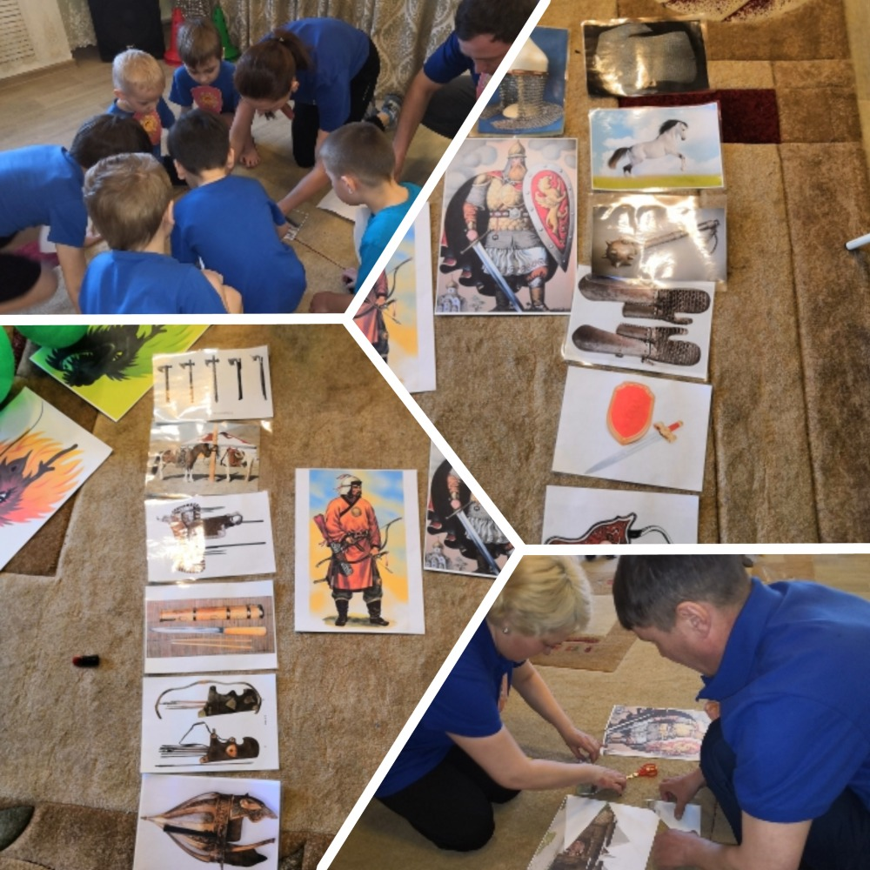

**Ведущий 2:**

**2 конкурс «Долина Мудрости».**

(На экране появляется изображение долины).

Вот мы с вами оказались в Долине Мудрости. Ваша с родителями задача выполнить следующие задания:

1 – решить примеры и выстроить, согласно полученных сумм, животных по порядку от одного до пяти. Дети решают примеры, родители закрепляют животных вокруг юрты и избы.

2 – составить слова из слогов, напечатанных на облаках и закрепить над избой и юртой.

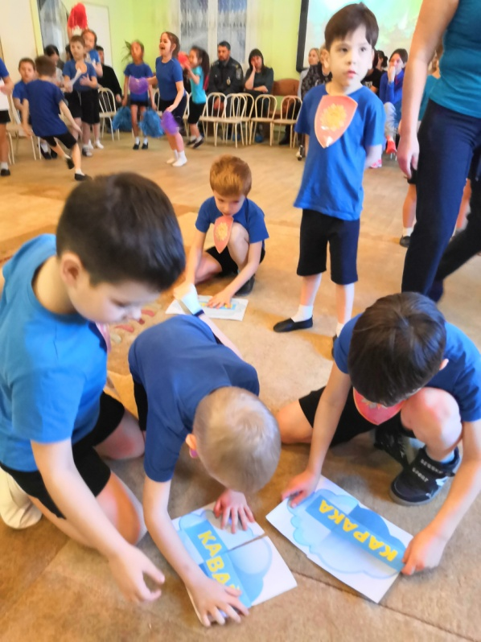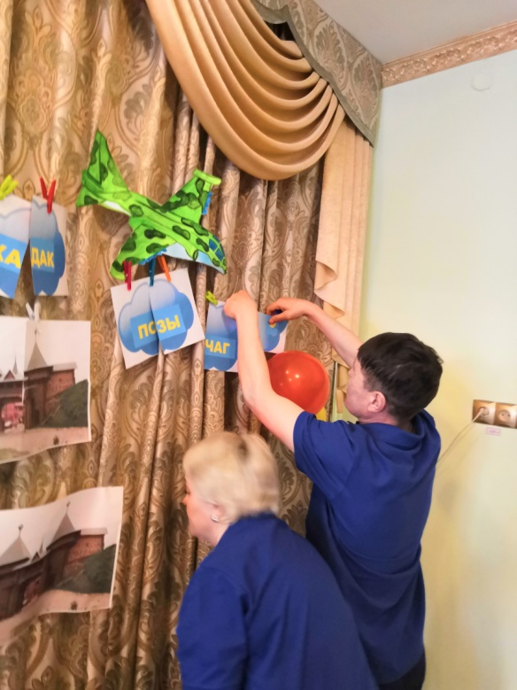

**Ведущий 1:**

**3 конкурс «В пещере дракона»**

(На экране появляется изображение пещеры).

Дальше нам необходимо пройти через пещеру великана, который очень любит поесть, что бы он нас пропустил, мы его будем кормить. Папы надевают объемные костюмы, дети в эстафете кладут в костюм по одному мячу.

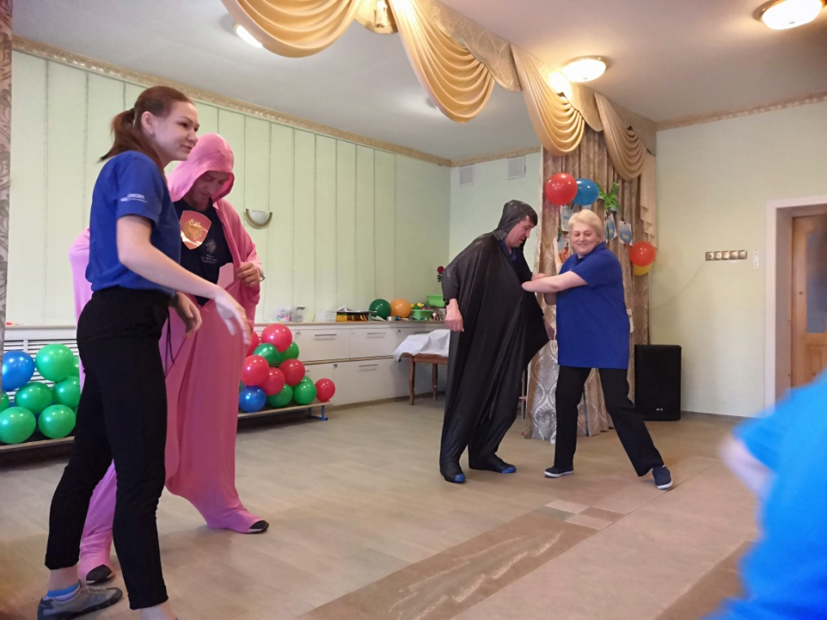

**Ведущий 2:**

**4 конкурс «В джунглях».**

(На экране появляется изображение джунглей и последовательно животных).

Наши герои попали в джунгли. Ребята встают спиной к экрану, родители – смотрят на экран, где для них будет появлятся изображение животного. Мамы и папы изображают мимикой и жестами животное, дети отгадывают.

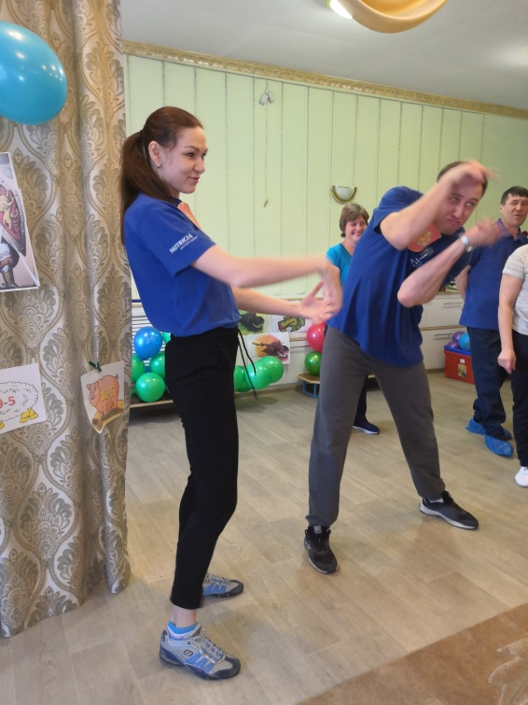

**Ведущий 1:**

**5 конкурс «Сонная пещера».**

(На экране появляется изображение пещеры)

Следующее приключение. Мы попали в сонную пещеру. На детей напали ядовитые насекомые. Ребята ложатся на спину, на животе у них картинка с изображением насекомого. Родители берут трубочки и воздушной струей, всасывая воздух, убирают насекомых.

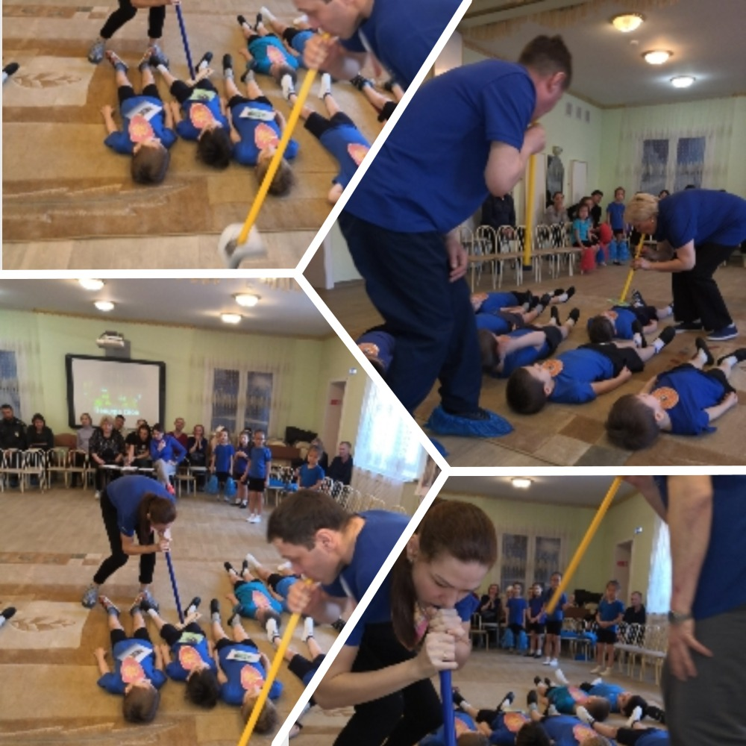

**Ведущий 2:**

**6 конкурс «Леденная долина».**

(На экране появляется изображение ледника)

Вот мы с вами и добрались до ледянной долины. Дракон нас уже поджидает, необходимо с помощью дротиков его уничтожить (поочередное метание дротиков в дракона, сделанного из воздушных шаров)

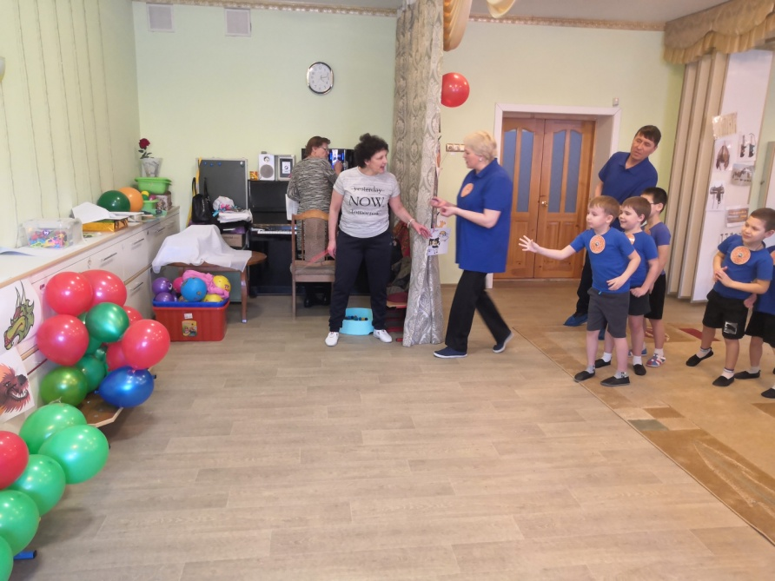

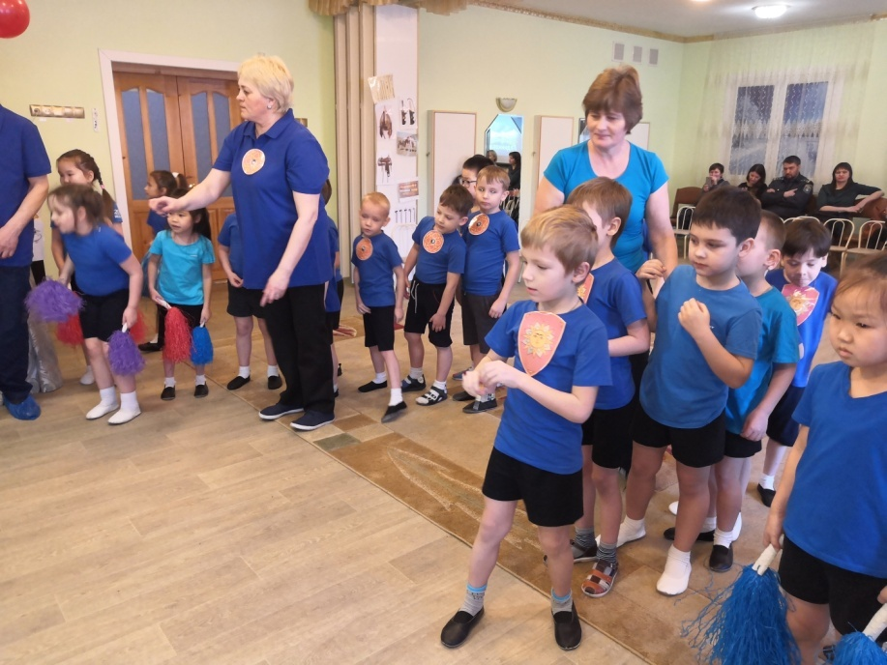

**Ведущий 1:**

**7 конкурс «Коралловая бухта».**

(На экране появляется изображение коралловой бухты)

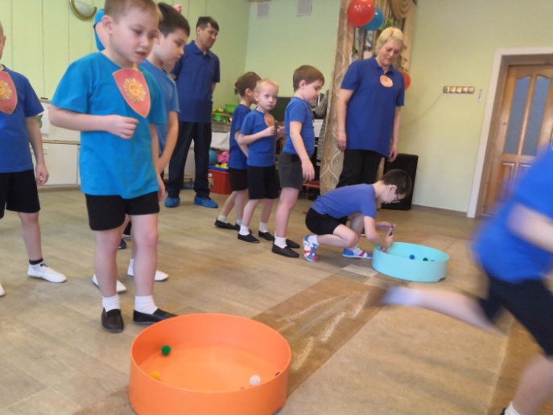Мы победили дракона, и вот волшебник коралловой бухты приготовил нам подарок - драгоценности, но их нужно кондитерскими шипцами достать из воды.

**Ведущий 2:**(Слово жюри для подведения итогов соревнования)

(Открывает сундук, в который складывали «драгоценности», там сладкий сюрприз)

Ребята наши драгоценности превратились в сладкий сюрприз.

**Девочка 1**

На листке календаря  
Двадцать третье февраля.  
Папу, дедушку и брата  
Поздравляю с Днем солдата!  
  
Вы защитники страны,  
Вы отважны и сильны,  
Вы Отчизны сыновья.  
Счастья вам желаю я!

**Девочка 2**

В феврале есть важный праздник  
Всех мальчишек и мужчин.  
Силы, мужества желаем,  
И не драться без причин!  
  
Нас всегда вы защищайте  
И в обиду не давайте.  
Мирной будет пусть земля  
С 23 Февраля!